**DOCUMENTATIE**

**TEMA 1**

**NUME STUDENT: Anghel Mihai Radu**

**GRUPA: 30225**

**Cuprins:**

1. **Obiectivul temei** 3

**1.1 Obiective secundare:** 3

**2.** **Analiza problemei, cazuri de utilizare:** 3

**2.1 Cerinte functionale:** 3

**2.2 Cerinte non-functionale:** 4

**2.3 Cazuri de utilizare:** 4

**3.** **Proiectare:** 5

**3.1 Structuri de date:** 5

**3.2 Algoritmi folositi:** 5

**4.** **Implementare** 6

**4.1 Clasa Polynomial:** 6

**4.2 Interfata utilizator:** 7

**5.** **Rezultate:** 7

**6.** **Concluzii:** 8

**7.** **Bibliografie:** 8

1. **Obiectivul temei:**

Obiectivul principal al acestei teme este crearea unei clase Java numite Polynomial care sa permita utilizatorului sa efectueze operatii cu polinoame, cum ar fi adunarea, scaderea sau derivarea. Crearea unei interfete grafice pentru a permite utilizatorului sa introduca si sa vizualizeze polinoamele, precum si sa efectueze operatiile mentionate anterior.

# **1.1 Obiective secundare:**

Dezvoltarea unei clase Java numite Polynomial care sa permita utilizatorului sa creeze si sa efectueze operatii cu polinoame (adunare, scadere, inmultire, impartire, derivare si integrare);

Dezvoltarea unei interfete grafice pentru a permite utilizatorului sa introduca si sa vizualizeze polinoamele si sa efectueze operatiile de polinoame;

Proiectarea si implementarea de teste unitare folosind utilitarul JUnit .

# **Analiza problemei, cazuri de utilizare:**

# **2.1 Cerinte functionale:**

Utilizatorul trebuie sa poata crea polinoame prin introducerea coeficientilor si gradelor acestora;

Utilizatorul trebuie sa poata efectua operatii de adunare, scadere, inmultire, derivare si integrare cu polinoame;

Utilizatorul trebuie sa poata vizualiza polinoamele introduse si rezultatele operatiilor effectuate;

Interfata grafica trebuie sa fie intuitiva si usor de utilizat.

# **2.2 Cerinte non-functionale:**

Aplicatia trebuie sa fie performanta si sa efectueze operatiile rapid

Interfata grafica trebuie sa fie intuitiva

Aplicatia trebuie sa fie usor de inteles si de utilizat de catreorice utilizator, indiferent de nivelul lor de experienta in utilizarea calculatorului.

# **2.3 Cazuri de utilizare:**

1. Utilizatorul introdece un polinom;
2. Utilizatorul aduna doua polinoame;
3. Utilizatorul scade doua polinoame;
4. Utilizatorul inmulteste doua polinoame;
5. Utilizatorul deriveaza primul polinom;
6. Utilizatorul integreaza primul polinom;
7. Utilizatorul vizualizeaza polinoamele si rezultatele operatiilor effectuate.

# **Proiectare:**

In aceasta sectiune se va prezenta proiectarea aplicatiei. Se vor prezenta diagramele UML de clase si de pachete, structurile de date folosite si algoritmii folositi.

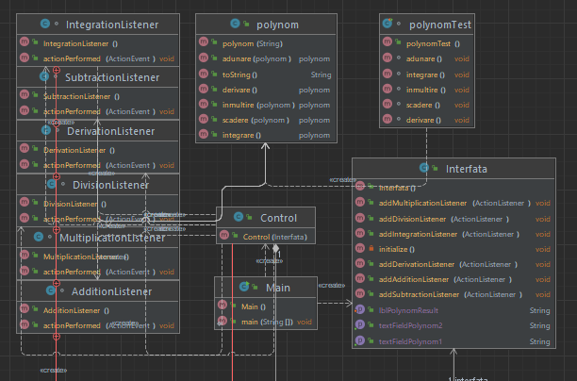

# **3.1 Structuri de date:**

Structura de date folosita este TreeMap. De asemenea, TreeMap garanteaza ca elementele sunt sortate conform cheii. Aceasta proprietate a fost utila in proiectul nostru, deoarece ne-a permis sa afisam polinoamele in ordinea exponentilor, ceea ce este o proprietate importanta in matematica. Am folosit si tipul de date string pentru a transmite valorile interfetei.

# **3.2 Algoritmi folositi:**

Algoritmii standard pentru operatii cu polinoame, precum adunarea, scaderea si inmultirea cat si algoritmi pentru derivare (eng. Derivative) si integrare. De asemenea a fost folosit si metoda ToString pentru a putea afisa rezultatul in format text in interfata grafica.

# **Implementare**

In aceasta sectiune se va descrie implementarea fiecarei clase cu campuri si metodele importante. De asemenea, se va descrie implementarea interfetei utilizator.

# **4.1 Clasa Polynomial:**

Clasa Polynomial reprezinta o implementare a unui polinom, cu metode pentru adunare, scadere…

public Polynomial (TreeMap<Integer, Integer> coefficients): constructor ce foloseste in regex pentru a lua coeficientii si puterile dintr-un string si a le pune in Treemap.

public polynom adunare(polynom pol): Aduna polinomul curent cu alt polinom dat.

public polynom scadere(polynom pol): Scade alt polinom dat din polinomul curent.

public polynom inmultire(polynom pol): Inmulteste polinomul curent cu alt polinom dat.

public polynom derivare(): Deriveaza polinomul numarul 1

public polynom integrare(): Integreaza polinomul numarul 1

String toString(): Returneaza un String ce reprezinta polinomul curent, cu coeficientii afisati in ordine descrescatoare a gradului.

# **4.2 Interfata utilizator:**

Partea de interfață grafică a utilizatorului (GUI) este creată prin intermediul claselor Interfata si Control. Interfata extinde clasa Jframe, iar Colntrol implementează interfața ActionListener. GUI-ul conține doua câmpuri text pentru introducerea a două polinoame, un label pentru afișarea rezultatului, și sase butoane pentru operațiile de adunare, scădere, înmulțire, derivare și integrare a polinoamelor.

Când utilizatorul apasă pe un buton, este apelată metoda corespunzatoare acelei actiuni. În funcție de butonul apăsat, se parsează textul din câmpurile de introducere a polinoamelor și se creează două obiecte polynom corespunzătoare, apoi se aplică operația corespunzătoare între cele două polinoame.

Rezultatul este apoi afișat în label-ul de rezultat. Constructorul clasei polynom este utilizat pentru a converti textul introdus de utilizator într-un TreeMap<Integer, Double> care conține coeficienții polinoamelor.

# **Rezultate:**

Testarea cu Junit este prezenta in cadrul proiectelor. Pe baza acestor teste an constatat ca operatiile implementate fac ce ar trebui sa faca.

# **Concluzii:**

In aceasta tema am invatat depre existenta regex-ului si cum sa extrag valori dintr-un text din interfata grafica si cum sa le si scriu intr-ul label.

In aceeasi masura probabil tipul de rezultat returnat de catre metode nu este unul droit deoarece nu poate fi folosit usor intr-un viitor proiect.

Posibilele dezvoltari prezente in acest proiect, din experienta proprie, sunt:

-implementarea metodei de impartire a 2 polinoame

-o interfata grafica aranjata care sa fie atragatoare utilizatorilor

-utilizarea testelor JUnit

# **Bibliografie:**

<https://docs.oracle.com/javase/tutorial/uiswing/index.html> (reimprospatare a cunostintelor despre java swing ui)

<https://dsrl.eu/courses/pt/materials/PT2023_A1_S1.pdf> (metodele simple)

<https://stackoverflow.com/> (Debugging+ajutare in implementarile metodelor)

Th. Cormen, C.E. Leiserson, L.R. Rivest, C. Stein - Introduction to Algorithms, 3rd edition (pentru o idee mai buna in folosirea polinoamelor)